**DIAGRAMA DE CASO DE USO**

Analisado os requisitos, planejamento e telas do projeto, foi desenvolvido o diagrama de caso de uso com os seguintes casos: sucRegistrar-se, sucConsultarProduto, sucConsultarPreço, sucConsultarDetalhes, sucIncluirCarrinho e sucFazerPedido, todos realizados pelo saCliente. O primeiro caso de uso para ser desenvolvido é o sucRegistrar-se, no sistema, terá uma tela com o login do usuário e a opção para o usuário se cadastrar. Logo depois, será desenvolvido uma tela para visualização dos produtos, onde terá um campo de busca de produtos, e a visualização dos produtos pesquisados (sucConsultarProduto). Também será desenvolvido o “carrinho de compras” para que o cliente inclua os produtos que deseja (sucIncluirCarrinho) e a tela para finalização de pedido (sucFazerPedido).

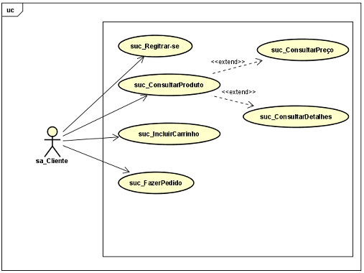

**TELA**

